**[NOX]행동력(열쇠) 재화 아이템**



작성자: 김택훈

작성자: 김택훈

작성일: 2015 06 11

Ver.버전: 1.00

# Revision

|  |  |  |  |
| --- | --- | --- | --- |
| 날짜 | 작업내용 | 작업자 | Version |
| 2016.04.07 | 행동력(열쇠) 아이템 정립 및 Rule 설정 | 김택훈 | 1.0 |
| 2016.04.08 | 행동력(열쇠) 관련 DataTable Schema 구조 보강 및 Formula | 김택훈 | 1.0 |
|  |  |  |  |

# 목차

Revision 0

목차 1

1. 행동력(열쇠) 아이템 개요 3

1.1 의의 3

1.2 목적 3

2. 열쇠 자동 충전 및 충전량 확장 3

2.1 열쇠 자동 충전 조건 및 방식 3

2.2 열쇠 충전량 확장 4

3. 열쇠 획득 및 구매 5

3.1 열쇠 획득 방법 5

4. 열쇠 상점 6

4.1 열쇠 상점 6

4.2 기본 열쇠 구입 6

4.3 이벤트 열쇠 구입 6

4.4 UI 6

**4.4.1** **카테고리** 6

**4.4.2** **리스트** 7

5. 열쇠 소모 컨텐츠 8

5.1 열쇠 소모 컨텐츠 종류 8

6. 열쇠 보유 수량 관련 Rule 9

6.1 열쇠 자동 충전과 구매에 대한 처리관련 9

6.2 열쇠 보유량 표기관련 Rule 9

7. 열쇠 관련 Flow 0

7.1 열쇠 보유 수량 관련Flow 0

8. 열쇠 관련 UI 0

8.1 열쇠 관련 UI 0

# 행동력(열쇠) 아이템 개요

## 의의

게임 내 컨텐츠를 이용하기 위해 소모되는 가장 기본적인 재화이다. 행동력(열쇠) 소모 및 보상에 대한 순환구조를 형성할 수 있도록 하는데 의의를 둔다.

## 목적

**행동력(열쇠: 이하 열쇠)**제공, 획득, 보존, 구매 등에 대한 Rule 과 그에 따른 처리와 연동되는 열쇠 관계 보상, 획득, 충전으로 각각의 컨텐츠 이용에 대한

밸런스를 설계하고 게임 내 컨텐츠를 활성화 시키는 것 목적을 둔다.

# 열쇠 자동 충전 및 충전량 확장

## 열쇠 자동 충전 조건 및 방식

1. 열쇠는 **캐릭터 별 저장되는 고유한 재화** 정보이다. (**계정 공유 재화가 아님**)
2. 열쇠의 자동 충전 방식은 일반 레벨 업과 시간당 충전으로 크게 2가지 경우가 있다.
3. 열쇠의 **모든 자동 충전은 항시 최대 보유 제한량보다 현재 열쇠의 보유 수량이 적을 때에만 충전 가능 상태로 인식하고, 레벨 업 시 또는 시간당 충전을 적용**한다.
4. 캐릭터의 일반 성장 시 레벨 업을 할 때 주어진 보유 제한 수량까지 Full (최대)로 충전해준다.
5. 또한, 열쇠는 자동 충전이 정해진 시간 동안 일정량만큼 충전된다.
6. 우선 **레벨 업으로 충전이 되는 경우 시간당 충전의 인터벌 시간은 초기화** 된다. (시간 충전의 초기화)
7. 행동력의 레벨 업 시 충전은 PlayerInfo 에 PlayerLevelExperience테이블의 KeySave필드 값에서 자동 충전 최대 보유량과 동일한 값으로 적용된다.
8. 행동력의 레벨 업 시 충전 조건은 3)번 항목의 조건[현재 열쇠 보유량이 최대 보유 제한량 보다 적을 때] 캐릭터 레벨에 따라 정해진 최대 보유량 설정 값만큼만 충전된다.
9. **단, 시간 당 자동 충전 량에 대해서 레벨 별 최대 열쇠 보유량을 넘지 않는다**.
10. 행동력의 레벨 별 최대 열쇠 보유량은 PlayerInfo 에 PlayerLevelExperience테이블의 KeySave필드 값에서 자동 충전 최대 보유량을 설정한다.
11. 최대 보유량은 5레벨 당 5씩 증가하는 설정으로 되어있다.
12. 행동력의 레벨 별 충전 시간 설정은 PlayerInfo 에 PlayerLevelExperience테이블의 KeyRegenTime필드 값에서 초단위로 설정되며, 이 값이 실제 레벨에 따라 충전되는 인터벌이 된다.
13. 행동력의 레벨 별 충전 시간에 대한 충전 수량은 PlayerInfo 에 PlayerLevelExperience테이블의 KeyGift 필드 값의 설정만큼 충전된다.
14. 행동력의 시간 당 충전 조건은 3)번 항목의 조건[현재 열쇠 보유량이 최대 보유 제한량 보다 적을 때] 캐릭터 레벨에 따라 정해진 시간으로 설정된 시간이 지나면 충전 제공 개수의 설정 값만큼만 충전된다.

## 열쇠 충전량 확장

1. 열쇠의 충전량의 확장 조건 및 방법은 캐릭터의 일반 성장 레벨이다.
2. 이는 캐릭터의 레벨 별 성장에 따라 PlayerInfo 에 PlayerLevelExperience 테이블의 KeySave필드 설정 값이 5레벨 마다 확장된다.
3. 다음 아래 표는 PlayerLevelExperience 테이블의 열쇠와 관련된 필드만 간단하게 정리된 예를 보여준다.

|  |  |  |  |
| --- | --- | --- | --- |
| 레벨 | 레벨별 열쇠 자동 충전 최대 보유 제한량 | 레벨별 열쇠 충전 시간 인터벌 | 레벨별 열쇠 충전 시 제공개수 |
| **Common** | **Common** | **Common** | **Common** |
| **Int** | **Int** | **Int** | **Int** |
| **Level** | **KeySave** | **KeyRegenTime** | **KeyGift** |
| 1 | 50 | 3600 | 10 |
| 2 | 50 | 3600 | 10 |
| 3 | 50 | 3600 | 10 |
| 4 | 50 | 3600 | 10 |
| 5 | 55 | 3600 | 10 |
| 6 | 55 | 3600 | 10 |

# 열쇠 획득 및 구매

## 열쇠 획득 방법

1. 열쇠 획등 방법은 조건 별 자동 충전 및 열쇠 구매가 있다.
2. 아래 표에서 열쇠 획득 방법에 대한 설명을 참고한다.

|  |  |  |  |  |
| --- | --- | --- | --- | --- |
| 열쇠 획득 종류 | 획득 구분 | 열쇠 획득 방법 | 관계 영역 | 설명 |
| 자동 충전 | 레벨 업 시 | 현재 열쇠 보유량이 최대 보유 제한량보다 적을 경우, 캐릭터 레벨 별 보유 제한량 만큼 충전 | 없음 | PlayerInfo 에 PlayerLevelExperience 테이블의 레벨별 KeySave  (레벨별 열쇠 보유 제한 수량) 만큼 레벨 업 시 해당 수량으로 Full(최대)로 충전해준다.  자동 충전 보유량의 현재 남아있는 열쇠 수량과 관계없이 최대 보유량까지 충전해준다. |
| 자동 충전 | 시간당 충전 시 | 현재 열쇠 보유량이 최대 보유 제한량보다 적을 경우, 캐릭터 레벨 별 일정 시간당 충전 | 없음 | PlayerInfo 에 PlayerLevelExperience 테이블의 레벨별 KeySave  (레벨별 열쇠 보유 제한 수량), KeyRegenTime(레벨 별 열쇠 충전 시간 인터벌), KeyGift(레벨 별 열쇠 충전 시 충전 개수량)에 따라 적용된다. |
| 열쇠 구매 |  | 충전 상점, 패키지 상점 | 젬 상점 | 유료화 상점에서 열쇠 아이템 상품에 따라 재화를 소모하고 구매 한다.  최대 보유 제한량과 관계없이 현재 보유 수량에 합산된다. |

# 열쇠 상점

## 열쇠 상점

1. 열쇠를 판매하는 상점이다.
2. 열쇠 상점은 환전율에 의한 열쇠 수량과 가격이 높은 상품에 대한 보너스 추가 지급 방식으로 판매하지만, 이를 위한 별도의 개발을 하지 않고, 상품 설명과 추가 지급량 표시 등으로 시각적인 표현만 한다.

## 기본 열쇠 구입

1. 젬과 우정포인트(트로피)를 사용하여 열쇠를 구입할 수 있다.
2. 젬용 열쇠 구입 상품과 우정포인트용 구입 상품을 따로 판매한다.
3. 열쇠 구입은 제한 없이 언제든 구입이 가능하다.

## 이벤트 열쇠 구입

1. 기본 구입 외 이벤트 패키지 & 패키지 상점에서 이벤트성으로 열쇠 구입 상품을 판해할 수 있다.
2. 기본 구입 시 지급되는 열쇠 수량보다 많은 양을 한정적으로 판매하거나, 열쇠 외에도 추가 아이템을 지급하는 방식으로 상품을 구성하여 판매할 수 있다.
3. 이벤트 열쇠 구입은 구입횟수나 기간 제한을 설정할 수도 있다.

## UI

### **카테고리**

1. 패키지 / 장비 / 젬 / 골드 / 열쇠로 구성한다.

### **리스트**

1. 상품명 : 상품의 명칭을 스트링으로 표시한다.(DB > Shop_TicketBuy > NameTextKey)
2. 상품 섬네일 : 상품의 아이콘을 이미지로 표시한다.(DB > Shop_TicketBuy > IconImageCode)
3. 보너스 설명 : 보너스 설명(보너스 +10개 등)을 스트링으로 표시한다.( DB > Shop_TicketBuy > BonusDescTextCode)
4. 상품 가격 : 상품 화폐 아이콘과 가격을 표시한다.( DB > Shop_TicketBuy > PriceType & Price)

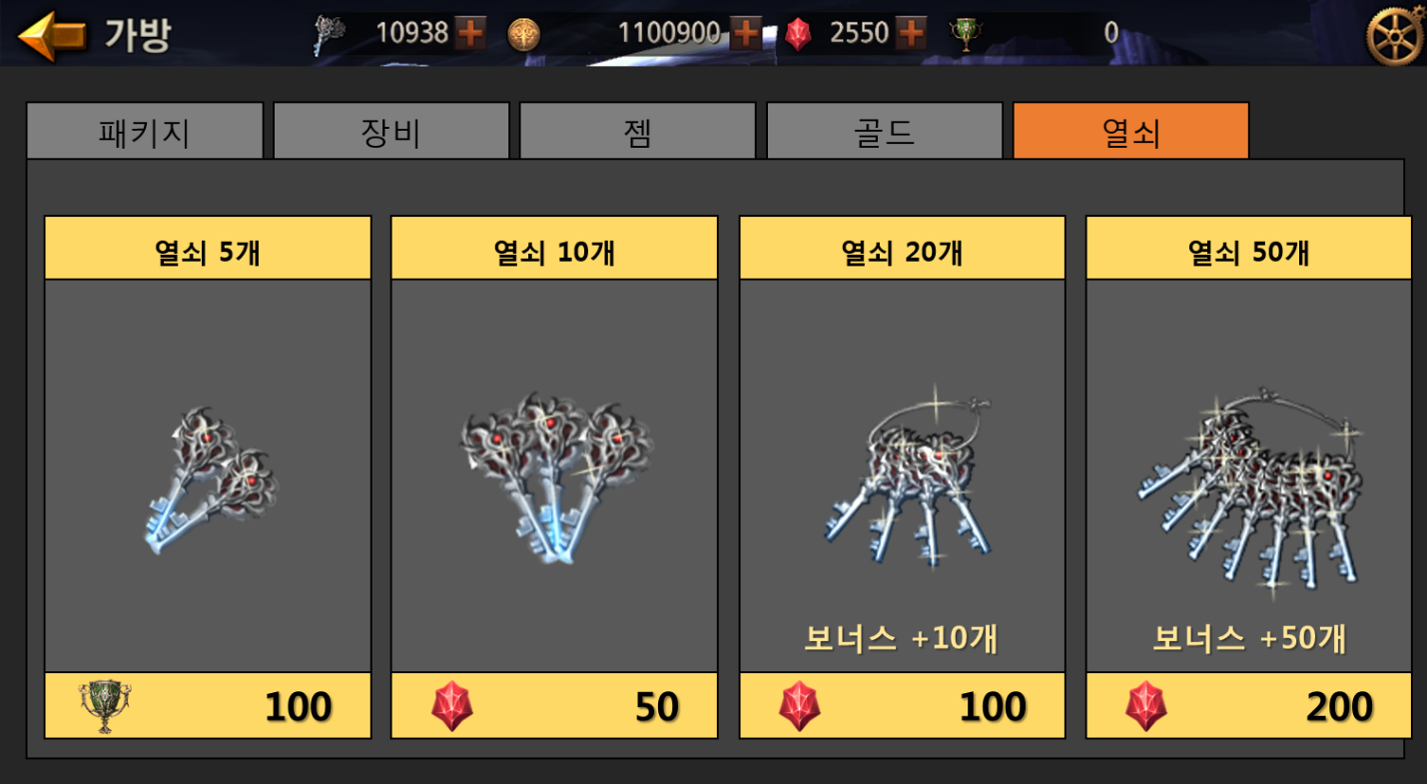

# 열쇠 소모 컨텐츠

## 열쇠 소모 컨텐츠 종류

1. 열쇠 소모에 관계된 컨텐츠 종류는 다음 아래표와 같다.
2. 열쇠 소모량은 MapInfo에 각각의 컨텐츠 시트의 **EntryCostType0필드 값과 EntryCostAmount0 필드 값에서 설정된 값으로 적용**된다.

|  |  |  |  |
| --- | --- | --- | --- |
|  | 컨텐츠 종류 | EntryCostType0 의  타입 설정 값 | EntryCostAmount0 의  소모량 설정 값 |
| 열쇠 재화 소모 | 일반 던전 | 5 | 일반 던전의 액트와 스테이지 별 차등 설정 및 적용 |
| 정예 던전 | 5 | 정예 던전의 액트와 스테이지 별 차등 설정 및 적용 |
| 요일 던전 | 5 | 요일 던전의 요일 별 차등 설정 및 적용 |
| 균열 던전 | 5 | 균열 던전의 단계(던전등급) 별 차등 설정 및 적용 |
| 레이드 | 미정 | 관련 컨텐츠는 개발 기획 후 설정여부 결정 |
| 결투장 | 미정 | 관련 컨텐츠는 개발 기획 후 설정여부 결정 |

# 열쇠 보유 수량 관련 Rule

## 열쇠 자동 충전과 구매에 대한 처리관련

1. 열쇠 충전 시 레벨 업 충전과 시간당 충전에 따른 현재 열쇠 보유량 설정 Rule과 열쇠 구매에 따른 현재 열쇠 보유량 설정 Rule의 처리.

|  |  |  |  |
| --- | --- | --- | --- |
| 열쇠 충전 종류 | 충전 필요조건 | 충전 충분조건 | 충전 처리 |
| 레벨 업 시 열쇠 충전 | 레벨 별 최대 제한 수량보다  현재 열쇠 보유량(구매 열쇠 포함)이 적을 때 | 레벨 업 시 | 현재 열쇠 보유량을 레벨 별 제한 최대 보유량으로 충전 |
| 레벨 별 시간 당 열쇠 충전 | 레벨 별 최대 제한 수량보다  현재 열쇠 보유량(구매 열쇠 잔량 포함)이 적을 때 | 레벨 별 열쇠 충전 시간 당 | 현재 열쇠 보유량에 레벨 별 시간당 충전량을 더함 |
| 구매 열쇠 충전 | 없음 | 열쇠 구매 시 | 현재 열쇠 보유량에 구매한 열쇠 수량을 더함 |

## 열쇠 보유량 표기관련 Rule

1. Main UI 에 상단 재화 관련 표시에서 열쇠는 2가지 방식으로 표기된다.
2. 좌측은 현재 열쇠의 보유량으로 열쇠 구매와 자동 충전된 열쇠의 수량의 합산이며, 우측은 레벨 별 최대 제한 보유량이다.

8.1 열쇠 관련 UI 참고

1. 시간당 열쇠 충전에 관련된 Timer 의 활성화 시간표시도 열쇠 재화 하단에 표시해준다.

# 열쇠 관련 Flow

## 열쇠 보유 수량 관련Flow

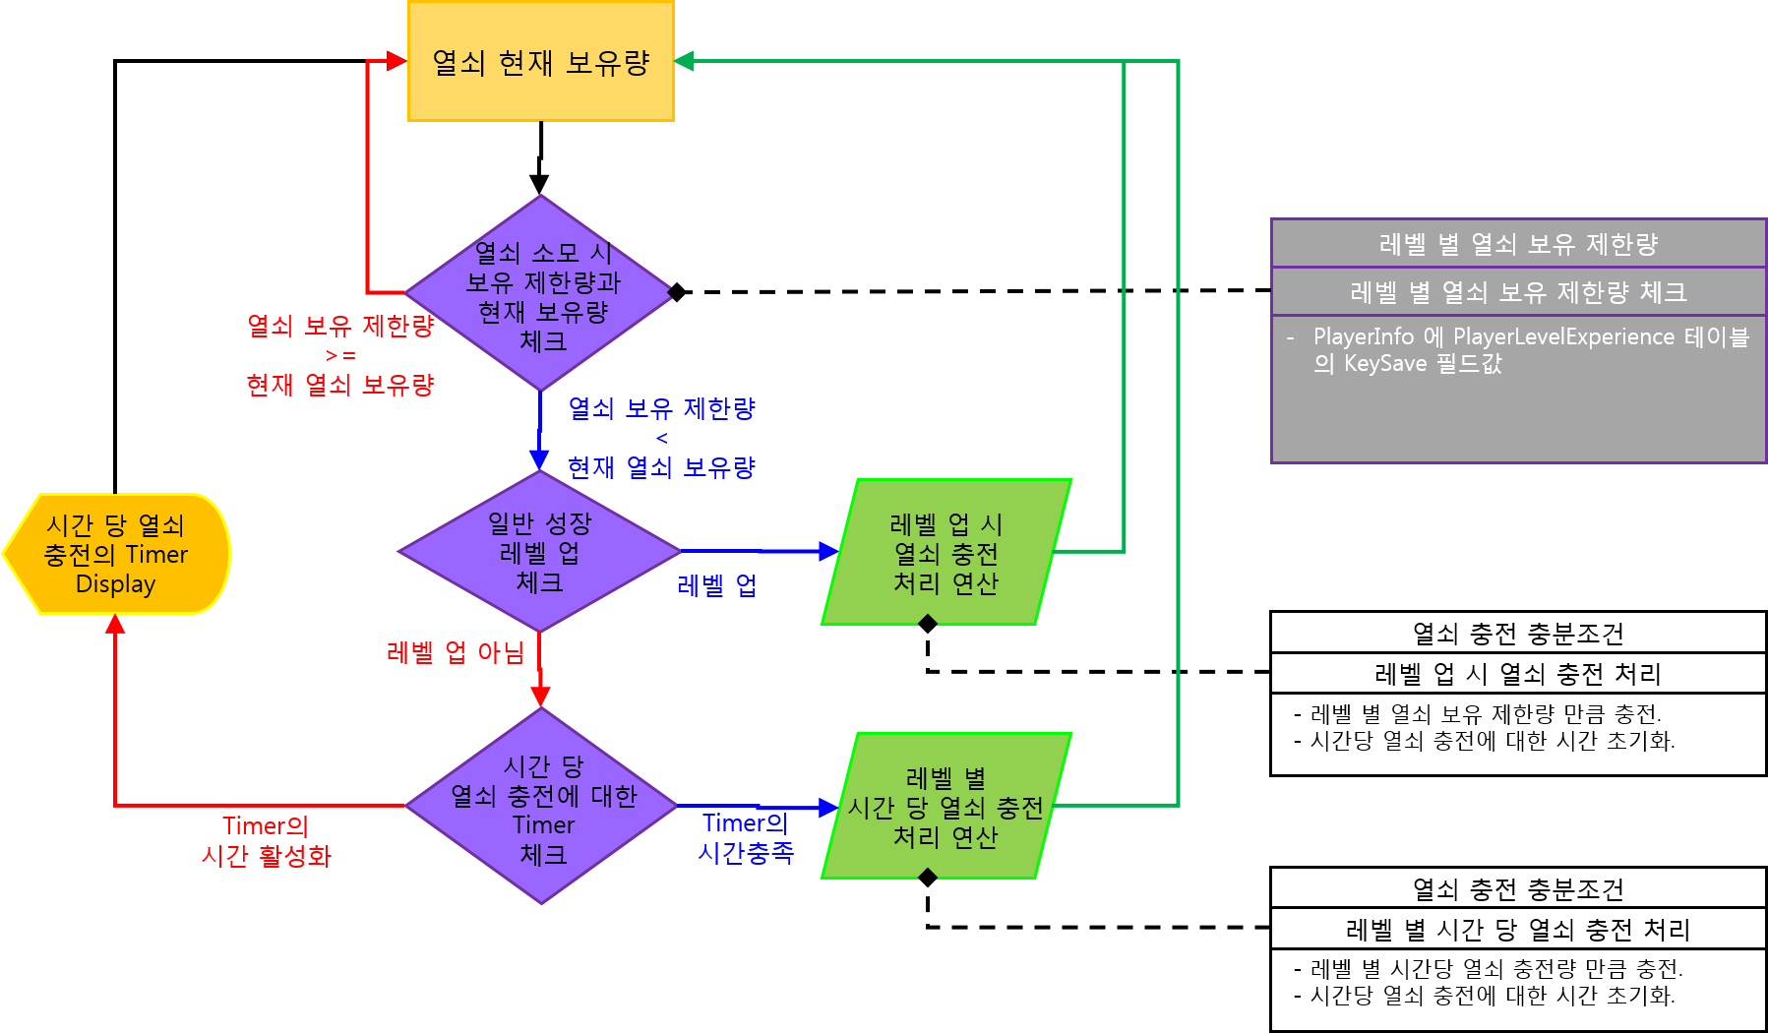

# 열쇠 관련 UI

## 열쇠 관련 UI

